本资料来源于《七彩教育网》http://www.7caiedu.cn
09届高考文科数学第二次模拟考试
数学试卷（文科）
时量:120分钟 分值:150分
一、选择题:本大题共8小题,每小题5分,共40分.在每小题给出的四个选项中,只有一个选项是符合题目要求的。
1．若集合则B的子集的个数为（ ）
A．2 B．4 C．6 D．8
2．“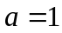”是“函数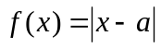在区间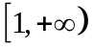上为增函数”的 （ ）
A．充分不必要条件 B．必要不充分条件 C．充要条件 D．既不充分也不必要条件
3．已知A为△ABC的内角，向量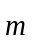=（cosA－，1），=（1，sinA），⊥，则△ABC为（ ）
A．锐角三角形 B．直角三角形 C．钝角三角形 D．以上都有可能
4．定义在R上的函数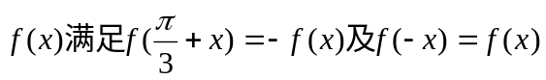，则f(x)可以是（ ）
A．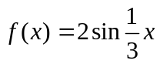 B．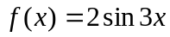
C．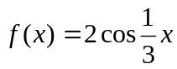 D．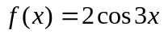
5．设、是不同的直线，、、是不同的平面，有以下四个命题：
（1）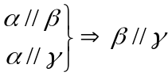（2）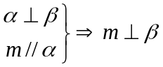（3）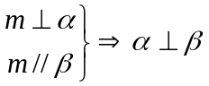（4）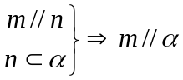，其中，假命题是（ ）
A、（1）（2） B、（2）（3） C、（1）（3） D、（2）（4）
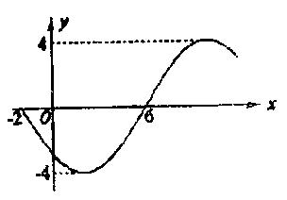
6．函数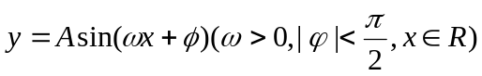的部分图象如图所示，则函数表达式为（ ）
A．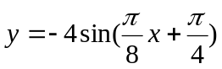 B．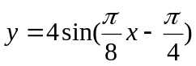
C．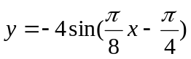 D．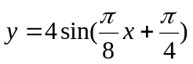

7．已知双曲线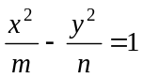 (mn≠0)的离心率为2，且有一个焦点与抛物线y²=4x的焦点重合，则mn的值为 （ ）
A． B． C． D．
8．如图，在直角坐标系中，三角形ABC的顶点坐标分别为A（0，），B（－1，0），C（1，0），O为原点，从O点出发的光线先经AC上的点P₁反射到边AB上，再由AB上的点P₂反射回到BC边上的点P₃停止，则光线OP₁的斜率的范围为（ ）
A．[，2] B．[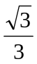，3]
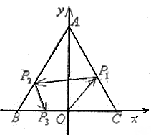
C．[，3] D．[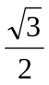，2]

二、填空题：本大题共7小题,每小题5分,共35分.
9．设等比数列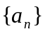中
10．某地区有农民家庭1600户，工人家庭400户，其它类家庭100户，现用分层抽样的方法从所有家庭中抽取一个容量为n的样本，已知从农民家庭中抽取了80户，则n=
11．二项式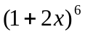展开式中第三项的系数为a，第四项的系数为b，则a－b=
12．现从某校5名学生干部中选出4人分别参加三个不同的夏令营，要求每个夏令营活动至少有选出的一人参加，且每人只参加一个夏令营活动，则不同的参加方案的种数是__ __。（请用具体数字作答）
13．如图，F为椭圆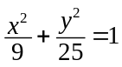的焦点，椭圆上的点M_{i}与M_{7－i}（i=1，2，3），关于x轴对称，则|M₁F|+|M₂F|+…+|M₆F|=___ ___．
M₁
M₂
M₃
M₄
M₆
M₅
x
y
F
14．记函数的定义域为D，若存在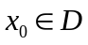使得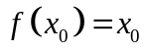成立，则称以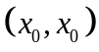为坐标的点是函数图像上的“稳定点”．若函数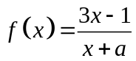的图像上有且仅有两个相异的稳定点，则实数的取值范围____ _________.
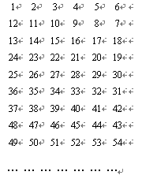
15．在右表中，用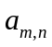表示第行第列的数字（例如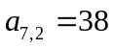），若=2009则= ，=

三、解答题：（本大题共6小题，共75分）
16．（本小题满分12分）在△ABC中，角A、B、C所对的边分别是a、b、c，若，且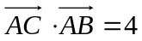，求△ABC的面积S.

17．(本小题满分12分) 为应对金融危机，刺激消费，某市给市民发放面额为100元的旅游消费卷，由抽样调查预计老、中、青三类市民持有这种消费卷到某旅游景点消费额及其概率如下表：
 | 200元 | 300元 | 400元 | 500元
老年 | 0．4 | 0．3 | 0．2 | 0．1
中年 | 0．3 | 0．4 | 0．2 | 0．1
青年 | 0．3 | 0．3 | 0．2 | 0．2
某天恰好有持有这种消费卷的老年人、中年人、青年人各一人到该旅游景点，
（1）求这三人恰有两人消费额大于300元的概率；
（2）求这三人消费总额大于或等于1300元的概率。

18．（本小题满分12分）
如图，ABCD是菱形，PA⊥平面ABCD，PA=AD=2，∠BAD=60°.
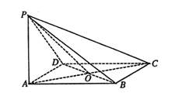
（1）求证：平面PBD⊥平面PAC；
（2）求点A到平面PBD的距离；
（3）求二面角D—PB—C的大小.

19．（本小题满分12分）
已知点A、B的坐标分别是（－1，0），（1，0）. 直线AM，BM相交于点M，且它们的斜率之积为－2.
（Ⅰ）求动点M的轨迹方程；
（Ⅱ）若过点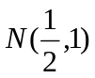的直线l交动点M的轨迹于C、D两点，且N为线段CD的中点，求直线l的方程.

20．（本小题满分13分）已知函数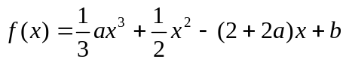(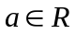)
(Ⅰ) 若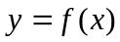在点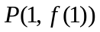处的切线方程为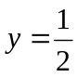，求的解析式及单调递减区间；
(Ⅱ) 若在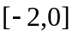上存在极值点，求实数的取值范围．

21．（本小题满分14分）已知函数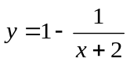的图象按向量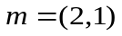平移后得到函数y=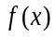的图象，数列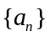满足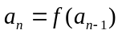（n≥2，n∈N*）．
（1）若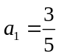，数列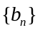满足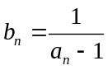，求证：数列是等差数列；
（2）若，数列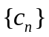满足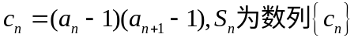的前项和.
①求; ②数列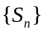中是否存在最大项与最小项，若存在，求出最大项与最小项，若不存在，说明理由.

岳阳市一中2009届高三第二次模拟考试
数学试卷（文科）
一、选择题:（本题满分40分 ） B A C D D A A D
二、填空题：（本题满分35分 ）
9．4 10。 105 11。 －100 12。 180 13。 30
14． 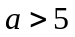或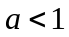且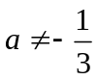 15． = 335 ，= 5
三、解答题：（本题共六小题，满分75分 ）
16．（本小题满分12分）
解：由已知得b²+c²=a²+bc………………………………………………………………2分
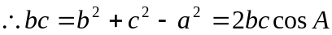…………………………………………………4分
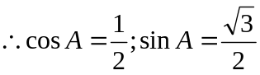……………………………………………………………6分
由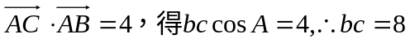………………………………………10分
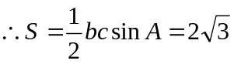…………………………………………………12分

17．(本小题满分12分)
解：（1）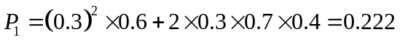；……………………6分
（2）消费总额为1500元的概率是：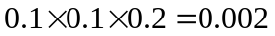……………………7分
消费总额为1400元的概率是：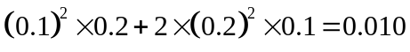………8分
消费总额为1300元的概率是：
＝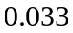，…11分
所以消费总额大于或等于1300元的概率是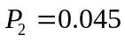；……………………12分
18．（本小题满分12分）
解：如图建立空间直角坐标系.
（1）平面PAC即XOZ平面的一个法向量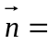（0，1，0），设平面PBD的一个法向量为
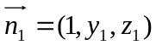，
由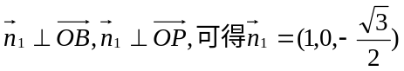
由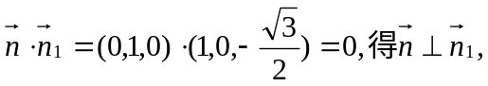
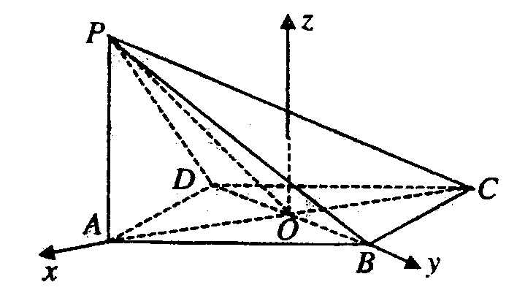
所以平面PBD⊥平面PAC
（2）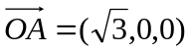，点A到平面PBD的距离
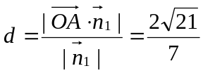
（3）平面PBD的法向量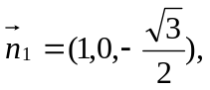平面PBC的法向量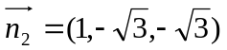
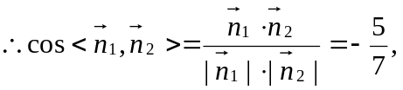
∴二面角D—PB—C的大小为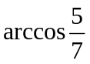
19．（本小题满分12分）
解：（Ⅰ）设M（x，y） …………1分
因为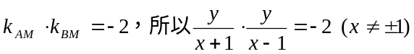 …………3分
化简得：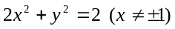 ………………4分
（Ⅱ）解：当直线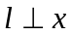轴时，直线l的方程为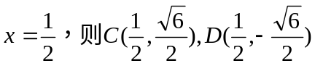，其中点不是N，不合题意 ………………6分
当l不垂直于x轴时，设直线l的方程为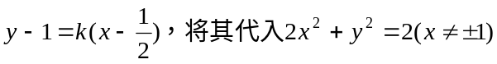化简得 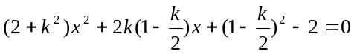
据题意有 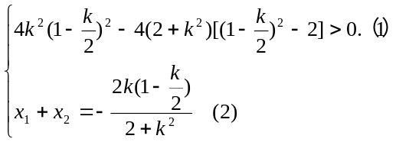 …………9分
又由已知为线段CD的中点，得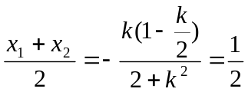，解得k=－1
将k=－1代入（1）式中可知满足条件
此时直线l的方程为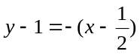，即所求直线l的方程为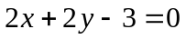 ……12分
20．（本小题满分13分）
解：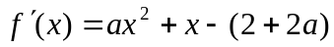
(Ⅰ)由已知可得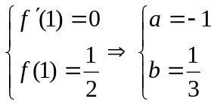
此时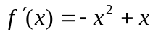， --------4分
由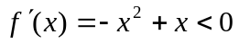得的单调递减区间为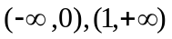；----7分
(Ⅱ)由已知可得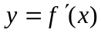在上存在零点且在零点两侧值异号
⑴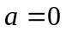时，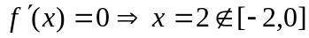，不满足条件；
⑵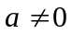时，可得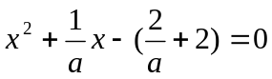在上有解且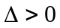
设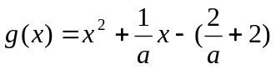
①当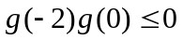时，满足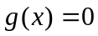在上有解
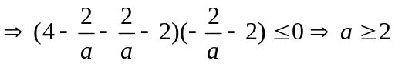或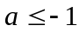此时满足
②当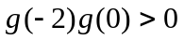时，即在上有两个不同的实根
则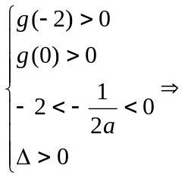无解
综上可得实数的取值范围为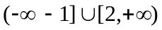. --------13分
21．（本小题满分14分）
解 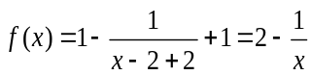，则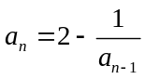（n≥2，n∈N*）．
（1）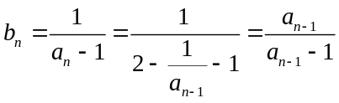，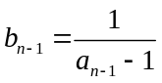，∴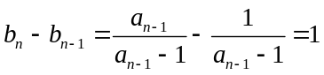 （n≥2，n∈N*）．∴数列是等差数列．………………………………………………6分
（2）①由（1）知，数列为等差数列，首项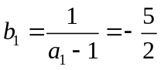，
公差为1，则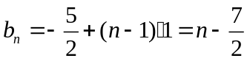.
由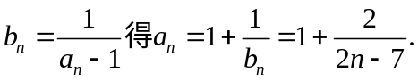
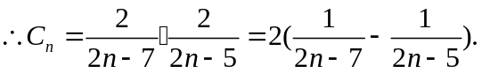
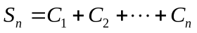
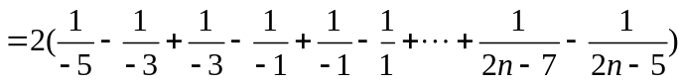
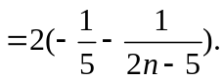……………………………………………………10分
②构造函数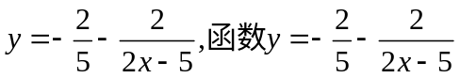
在区间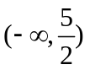、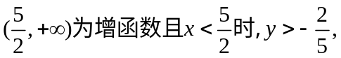
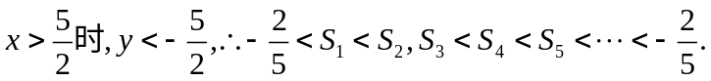
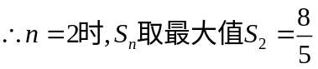
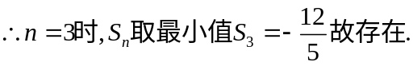…………………………………14分

